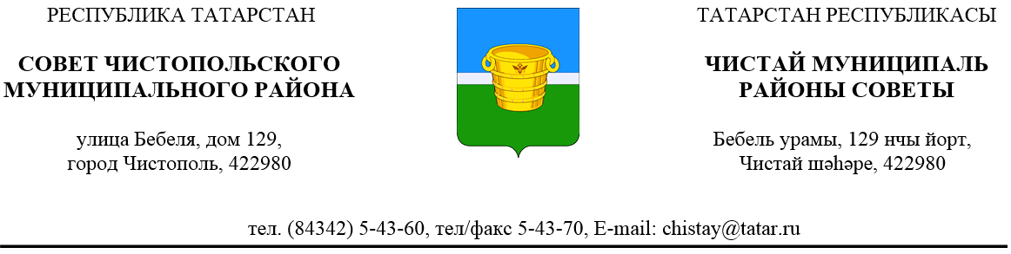
№ 45/4 |  |  | от 28 апреля 2015 года
 | Решение |  |  | Карар

Отчёт о деятельности
Контрольно-счетной палаты
Чистопольского муниципального
района за 2014 год

Заслушав и обсудив отчёт председателя Контрольно-счетной палаты Чистопольского муниципального района О.Н. Гришиной о работе за 2014 год, Совет Чистопольского муниципального района

РЕШАЕТ:

Отчёт председателя Контрольно-счетной палаты Чистопольского муниципального района О.Н. Гришиной о работе за 2014 год принять к сведению.

И.о. главы Чистопольского
муниципального района Р.Г. Хаматов

